**单元整体视角下小学英语**

**实践性作业的设计与实施**

**情报综述**

**上海市嘉定区南苑小学 汤晓雯**

**摘要**

基于对推进小学英语高品质发展的政策解读，当前围绕实践性作业的研究已成为教育研究热点之一。实践性作业作为传统作业的的补充和优化，不仅能加深学生对知识的理解，同时也能拓展学生的思维，提高他们的实践操作能力和问题解决能力。系统梳理关于小学英语实践性作业的研究现状，对于把握小学英语实践性作业研究规律、提升小学英语实践性作业研究水平具有重要意义。为此，笔者主要从实践性作业的理论基础、作业设计意义、类型、原则、策略等几个方面梳理和分析了小学英语实践性作业研究的基本情况，以期为后续相关研究开展提供可参考的研究方向和路径。

**关键词：**单元整体，英语实践性作业，文献综述

**目 录**

一、研究概述………………………………………………………………… 1

二、小学英语实践性作业的意义研究……………………………………… 2

（一）基于推进小学英语高品质发展的政策研究………………………2

（二）基于一线教师的实践探究……………………………………………2

三、小学英语实践性作业的理论基础…………………………………………3

（一）杜威“做中学"理论…………………………………………………3

（二）加德纳多元智能理论…………………………………………………4

（三）建构主义教学理论……………………………………………………4

四、小学英语实践性作业的设计与实践研究…………………………………5

（一）小学英语实践性作业的类型…………………………………………5

（二）小学英语实践性作业的设计原则……………………………………6

（三）小学英语实践性作业的实施策略……………………………………7

（四）小学英语实践性作业的评价…………………………………………7

五、关于单元整体视角下的英语实践性作业研究……………………………7

六、研究启示……………………………………………………………………8

参考文献 …………………………………………………………………………10

**一、研究概述**

单元整体视角下的英语实践性作业是围绕单元主题所开展的富有创造性、探究性等特点的系列化学习活动。笔者以中国知网（CNKI）作为检索平台，主题为检索项，以“实践性作业”作为检索词，时间跨度从2007年1月1日至2024年1月30日，采用“精确匹配”方式进行检索，检索范围为中文文献，可以看出，这方面的研究以2022年为分界线，从2022年国家推出新版义务教育英语课程标准后，从寥寥数篇的研究至最近几年的研究骤增，相关文献共计2528篇，发文量趋势，如图1所示。

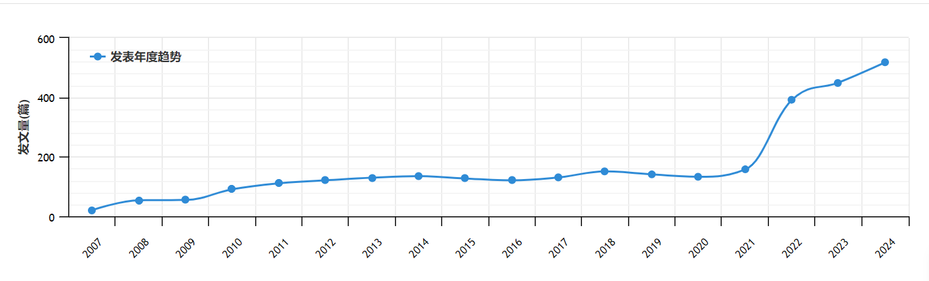

图1 发表年度趋势图

此外，在中国知网平台上，笔者以“篇名”、“关键词”为检索项，以“单元整体”、“实践性作业”、“小学英语”等为检索词，共检索到相关各类文献，如表1所示。

表1检索结果

|  |  |  |  |  |
| --- | --- | --- | --- | --- |
| 检索项“篇名” | 单元整体 | 单元整体and作业设计 | 实践性作业 | 实践性作业and小学英语 |
| 检索结果 | 5676 | 186 | 547 | 11 |
| 检索项“关键词” | 单元整体 | 单元整体and作业设计 | 实践性作业 | 实践性作业and小学英语 |
| 检索结果 | 617 | 45 | 1427 | 26 |

可见，当前围绕单元整体的教学设计与实践性作业的研究已成为教育研究热点之一，实践性作业作为对传统作业的优化和补充，能将学生学习的内容结合到实际生活中，加深他们对知识理解的同时感受到所学的用途所在，从而完成学习从知识本位向素养本位的转型。

但是从上表中可以看出，小学英语作业研究中却较少有实践性作业的身影，为了更好地将实践性作业融入到小学英语学习中，我们对国内外有关实践性作业的文献进行了阅读、筛选、分析和归纳，试图从实践性作业的理论基础、作业设计要素、原则、类型、策略等方面将有代表性的观点进行梳理，整理分析已有研究的成果与结论，并从中找到新的研究视角。

**二、小学英语实践性作业的意义研究**

**(一)基于推进小学英语高品质发展的政策研究**

随着《中国学生发展核心素养》的发布，各学科核心素养的培育得到广泛关注。发展学科核心素养是英语课程的总目标。作业作为课堂学习活动的延续与补充，其内涵必然也应指向英语学科核心素养，包括对学生语言能力、文化意识、思维品质和学习能力的培养。因此，我们需要的是“根据学段、学科特点及学生实际需要和完成能力，布置分层作业、弹性作业和个性化作业，科学设计探究性作业和实践性作业，探索跨学科综合性的作业。”

《义务教育英语课程标准（2022）》提出“ 要注重学生的体验、感知和实践”，要选取贴近学生日常生活的主题，调动学生多感官的参与，引导他们积极投入语言学习和实践。

此外新课标还强调要注重单元教学的整体性，提出“教师应作业的设计既要有利于学生巩固语言知识和技能，又要有利于促进学生有效运用策略，增强学习动机。教师应根据不同学段学生的认知特点和学习需求，基于单元教学目标，整体设计单元作业和课时作业，教师应创设真实的学习情境，建立课堂所学和学生生活的关联，设计复习巩固类、拓展延伸类和综合实践类等多种类型的作业。引导学生在完成作业的过程中，提升语言和思维能力，发挥学习潜能，促进自主学习。

基于此，我们尝试在单元整体的视角下，融入实践性作业。根据学段、学科特点及学生实际需要和完成能力，科学设计学习活动，让学生在感知、体验、参与、合作等实践活动中应用语言。

**（二）基于一线教师的实践探究**

刘支进（2020）提出实践性作业对于培养学生的核心素养具有重大的意义，它既关注了学生的整体发展又注意到了学生的个性特征。在其引导之下，学生不仅丰富了知识储备，还能够获得良好的学习体验，获得情感上的熏陶，日积月累学生还能形成正确的价值观念和健康的人格。王雪（2018）认为实践性作业的意义具有双边性，就学生群体来说他们学习知识不再局限于课堂，可以在生活中自然中开拓视野，遇到问题向别人请教的时候无形之中养成了主动学习的习惯；对于教师群体来说，他们能够获得一定的反馈，积累相应的教学经验，反思教学中的不足并在其基础上进行创新。

大部分研究者认为实践类作业是小学英语作业中的一种重要形式，它不仅局限于某些基本知识与技能而且能更关注到学生核心素养的落实。一些代表性的观点有：

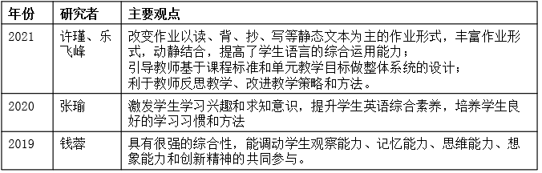

综上，大部分研究者都认为英语实践性作业可以激发学生的学习兴趣和求知意识，可以提升学生的英语综合素养，培养学生良好的学习习惯，给学生创建更完整的英语学习体验。

可见，实践性对英语学习的重要性。实践性作业对应的是素养型目标，而书面性作业对应的是知识本位的目标。实践性作业可以让学生在感知、体验、参与、合作等实践活动中应用语言、使学生变被动学习为主动探究，体验到英语学习的乐趣，并在此过程中获得成就感。

**三、英语实践性作业的理论基础**

**（一）杜威“做中学"理论**

杜威“做中学”理论认为，学习是一种活动，是一种经验的积累。对于低年龄段的学生（4-8岁）所得的知识来自应用，并且主要是为了应用，而不是为了储备。教师应该让学生在实践中学习，让学生在活动中体验、探究、发现和解决问题，从而培养学生的实践能力和创新精神。杜威“做中学”理论对本研究的启示有：

**1．提供真实的任务和问题：**教师可以设计一些真实的任务和问题，让学生在实践中解决问题，从而提高他们的实践能力。

**2．强调作业设计的综合性、情境性：**在设计实践性作业时要包含对学生思维、能力、兴趣等方面的综合性考量。

**3．鼓励学生自主探究：**教师可以鼓励学生自主探究，让他们在实践中发现问题、解决问题，并从中学到更多的知识和技能。

**（二）加德纳多元智能理论**

加德纳多元智能理论是由美国教育学家和心理学家加德纳（H.Gardner）博士提出的一种全新的人类智能结构的理论。它认为人类思维和认识的方式是多元的，人类至少有八种智能：语言智能、逻辑数学智能、空间智能、肢体运动智能、音乐智能、人际交往智能、内省智能和自然观察智能。加德纳多元智能理论对本研究的启示有：

**1．实践性作业设计的维度应该是多元的：**教师可以根据学生的多元智能和个性结合“听、说、玩、演、唱”等形式设计不同的个性化的、多元化的实践性作业，而通过不同类型的作业，也可以开发学生不同的潜能。

**2．实践性作业设计要引导学生拓展学习领域：**教师应该为学生提供更广泛的学习机会和资源，以激发他们的好奇心、创造力和求知欲。如：提供多样化的学习材料；引入跨学科的内容以促进学生的综合能力发展;利用技术手段：如，在线课程、教育软件、虚拟实验室等技术手段来扩展学生的学习领域。

**（三）建构主义教学理论**

以皮亚杰为代表的建构主义教学理论认为学习的过程是学习者通过自己的思考、探索和实践，逐步建构起对知识的理解和掌握。建构主义教学理论的基本观点包括：学习是一个积极主动的建构过程；学习者不是被动地接受外在信息，而是根据先前认知结构主动地和有选择性地获取信息，建构自己的知识体系；学习者在学习过程中需要与环境进行交互，通过交流、合作、讨论等方式来完成知识的建构。建构主义教学理论强调学生在学习过程中的主体地位，认为知识是学生通过主动探索和实践而建构出来的。这一理论对本研究的启示主要有：

**1．以学生为中心：**基于建构主义教学理论，教师在设计实践性作业时，要充分考虑学生的兴趣、需求和能力，确保作业能够激发学生的学习兴趣和积极性。同时，教师还需要关注学生的个体差异，为不同层次的学生提供适当的挑战和支持。

**2．促进合作学习：**建构主义教学理论强调学习是一个社会性的过程，学生需要通过与他人的合作和交流来建构知识。因此，在设计实践性作业时，教师可以鼓励学生进行小组合作，共同完成任务，以提高学生的团队协作能力和沟通能力。

**3．注重过程评价：**建构主义教学理论认为，学习是一个动态的过程，评价应该关注学生的学习过程和发展变化。因此，在设计实践性作业时，教师应该采用多元化的评价方式，如观察记录、自我评价、同伴评价等，以全面了解学生的学习情况，为学生提供及时的反馈和支持。

**四、英语实践性作业的设计与实践研究**

“实践性作业”是随着新课改的深入所提出的一种新型的作业方式，在各类学科中均有应用。夏雪梅博士在《作业设计》一书中指出要去发现常规作业中设计实践点的可能性。她认为设计实践作业最重要的一步是心中要有意识，将实践性作业看作实践能力、合作能力和运用知识能力的一种提升，不断发现常规作业中的可实践点。其次，将知识镶嵌于实践情境中，可以设计知识整合单，明确设计作业的目的。

我们围绕小学英语实践性作业的类型、设计原则、实施策略和评价等方面开展文献研究，综述如下：

**（一）****小学英语实践性作业的类型**

实践性作业主要强调开放、合作与探究，完成的过程需要学生多感官参与，在实践中运用所学知识，即在生活中学习。对实践性作业研究最多是一线教师，他们根据实际教学经验总结出许多实践性作业的类型见表2。

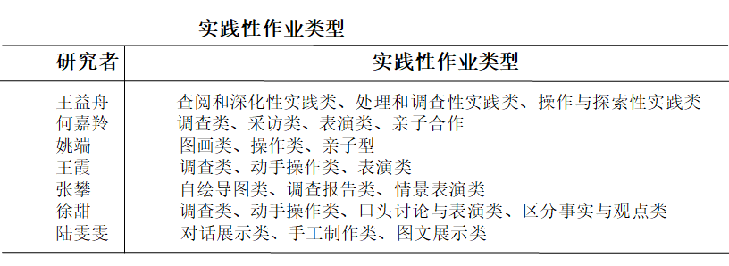表2 实践性作业类型

综上可以看出，实践性作业是一种运用知识能力并协调其他能力来完成学习任务的一种作业，强调学生的主体体验。基于英语核心素养的四个维度语言能力、文化意识、思维品质和学习能力，笔者认为可将实践性作业的类型整合为表演表达类作业（合作表演类的，故事、情景模拟、演讲、歌唱比赛）；文化体验类作业（了解参与国外的相关节日活动，对比中西方的差异文化等）；调查搜集类作业（个人搜集资料,阅读课外相关书籍，采访调查、参观、游访等）和制作类作业 （绘画，手工，创意美术，绘本等与英语的整合）这四大类。

**（二）小学英语实践性作业的设计原则**

朱浦（2008）认为语言学习的主要方式是实践，而实践离不开作业。所以在英语实际教学活动中教师不能单纯地以知识点讲授和通过大量的练习册来取代学习材料。实践性作业要体现学生的主体性，在设计时要充分满足学生的需要和求知欲，从而实现学生的自我发展。实践性作业设计必须围绕教学内容，为教学目标服务。实践性作业的设计必须要考虑学生的实际能力，在设计实践性作业时要遵循一定的原则，一线教师根据教学实际提出了一些原则，如表3所示。

表3 实践性作业设计原则

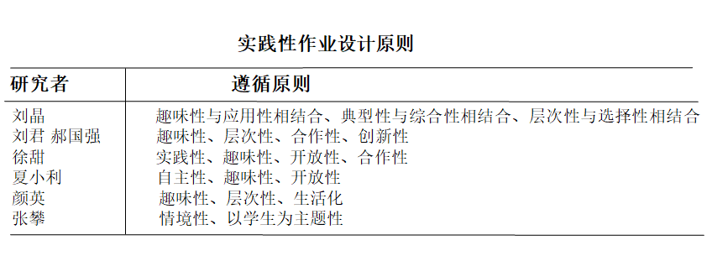

其中，趣味性原则提出的频次最高，其次为层次性原则，基于小学低年段学生的学习特征以及个体差异，这两个设计原则值得我们重视，对于上述原则的合理性，以及如何运用这些原则进行实践性作业的设计有待我们在实际操作中进一步验证和筛选。

**（三）小学英语实践性作业的实施策略**

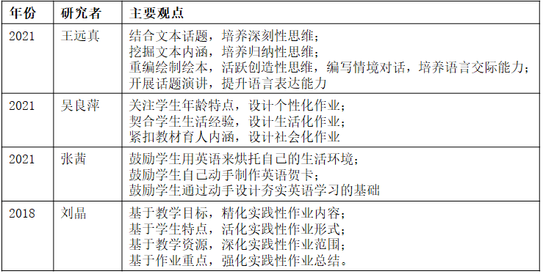不少研究者都结合了课堂实践给出了自己的实践策略：

综上可以看出大部分研究者都从文本内容、学情、教学要求等方面关注了实践性作业设计的广度与深度，但是基于单元整体设计理念的实践性作业设计策略却较少。

**（四）小学英语实践性作业的评价**

2022英语新课标指出作业评价应体现育人功能，坚持能力为重、素养导向。大部分研究者都提出了要避免评价方式的单一化、评价内容的死板化、提倡评价主体的多元化与评价内容的层次化。刘晶（2018）认为可从实践性作业内容的设计质量、实践性作业形式的教学效果、实践性作业范围的拓展效果三方面进行评价。《小学英语单元整体教学实践与研究丛书》中指出可通过作业品质分析表来了解作业的整体质量，通过分析和调整及时优化作业设计。

**五、关于单元整体视角下的英语实践性作业研究**

单元作业是指为完成单元学习任务而进行的，具有明确指向性的系列化思维和实践活动。英语实践性作业作为单元作业的一部分，在设计中也要遵循单元作业的设计原则。

由朱浦老师主编的《单元单项要素的设计》一书中指出，在设计单元作业时应秉持以下原则：（一）基于教学目标制定作业目标；（二）基于作业目标设计内容，确保作业内容和目标的一致性，确保各课时作业内容的整体性和递进性；（三）基于作业内容选择作业形式。

其次，要关注单元作业的设计要素，主要包括作业功能、作业目标、作业类型、作业难度与时间等，如表4：

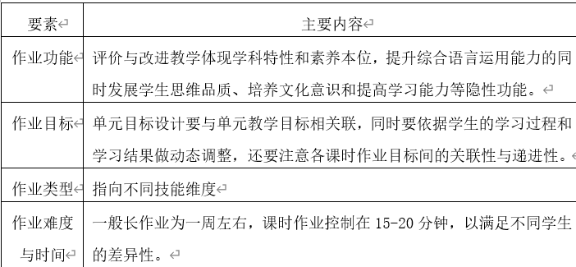表4作业设计要素

此外，在具体设计单元实践性作业时，姚端（2021）认为为提升实践作业的有效性，应立足单元整体，布置画图作业、操作作业、亲子作业、表演作业、调查作业以及freetalk作业，强化学生理解、记忆和运用英语知识的能力。许瑾、乐飞峰（2021）认为可操作性是实施英语综合实践类作业的重要影响因素。两位研究者提出了五项对策，即融合核心能力，依据单元目标；对应教学目标，设计综合实践类作业；关注学生个体差异，分层设计作业；创设深度学习平台，形成学生共同体；提升实践性作业效果，创设、生成及评价，以促进教师设计出高质量的作业体系。

综上，对英语单元作业设计的整体学习可以为我们单元整体视角下，英语实践性作业的设计提供设计思路和理论指导，即英语实践性作业的设计应该基于单元课时作业的设计原则与要素，在单元主题的统整下有序开展。在具体实践中，有部分研究者特别是教师已尝试开展立足单元的实践性作业策略探究，但相关研究以初高中英语居多。

**六、研究启示**

综观已有关于单元整体和英语实践性作业的相关研究可发现：这两个概念在国内逐渐得到学术界和教育界的重视，有不少学者及一线教师对其进行了探索与研究。我们从中获得了如下启示：

1. 实践性作业设计应该源于生活，在设计时要联系学生生活环境，创设丰富情境，激发作业兴趣。 要“以生为本”，尊重学生知识基础与身心发展规律，指向发展学生的学科核心素养。
2. 基于单元的作业设计，能更好地发挥实践性作业的指向性和实践性，明确实践性作业的设计目标、情感价值、内容和难易程度等。让实践性作业的设计富有层次性。

但是我们也发现目前的研究中还存在着一些有待深入研究的契机：

1．目前实践性作业的设计仍需提升整体意识。 在研究作业设计时候，应该建立作业设计的整体意识，对作业的选择性、多样性、作业时间、科学性等基于单元主题和语用任务的思考。

2.对实践性作业的设计方法缺少系统化的深入探究。 国内外文献中，很少有文献谈及设计实践性作业的方法。在之后的研究中可以侧重于如：怎样编制作业语句才能更激发学生探究的欲望，教材中的哪些内容更适合设计实践性作业等，对实践性作业设计方法做进一步的深入探究。

3.实践性作业的评价是否有效有待深入探究。 对于实践性作业如何开展多元评价、个性化评价以及如何进行修改完善缺乏深入研究。

4.大部分研究多集中在初高中英语以及其他学科的实践性作业探究，对于小学阶段乃至小学低年段学生的实践性作业研究涉猎不多。

总体来说，研究者对小学英语作业的研究逐渐从知识本位转向素养本位，但是对于英语实践性作业仍停留在认识阶段，未有系统化地整体实践探究。相信未来的研究者会在新政策与新课标的指引下不断推进小学英语实践性作业的发展，助力学生英语学科核心素养的全面提升。

参考文献：

[1]刘晶.初中英语实践性作业的设计与评价[J].英语教师,2018,18(11):63-66

[2]刘君,郝国强.新课改背景下高中英语实践性作业设计[J].新课程研究(下旬刊),2015,(10):100-101.

[3]夏小利.新课程下初中英语实践性作业设计初探[J].学周刊,2013(12):58-60.DOI:10.16657/j.cnki.issn1673-9132.2013.12.013.

[4]张攀.核心素养下英语单元话题实践作业设计与实践[J].英语画刊(高中版),2021(14):100-101.

[5]陆雯雯.立足单元作业，提升综合技能——英语单元作业设计的实践[J].英语画刊(高中版),2022(05):82-84.

[6]朱浦.小学英语单元整体教学实践与研究丛书[M].上海教育出版社,2020.8.

[7]夏雪梅.作业设计[M].北京:教育科学出版社,2014:106—106.

[8]王雪.小学数学实践性作业现状调查研究[D].西北师范大学，2018.

[9]许瑾,乐飞峰.单元主题视角下的综合实践类英语作业设计[J].江苏教育,2021(28):47-49.

[10]张瑜.核心素养下小学英语单元主题实践性作业设计探究[J].校园英语,2020(35):226-227.

[11]钱蓉.助推英语核心素养的实践型作业设计[J].英语画刊(高级版),2019(29):72-73.

[12]王远真.小学英语创新性、实践性作业的设计与实施[J].小学教学设计,2021(15):65-67.

[13]吴良萍.小学英语高年级实践性作业设计探究[J].教育视界,2021(09):47-49.

[14]张茜.小学英语实践性课外作业设计的实践与探索[J].校园英语,2021(10):217-218.

[15]姚端.立足单元整体教学，提升小学英语实践作业有效性[J].校园英语,2021(32):207-208.

[16]何嘉羚.设计单元实践性作业培养学生学科核心素养[J].现代教学,2020(S1):58-59.

[17]徐甜. 小学高年级英语实践性课外作业设计研究[D].聊城大学,2018.

[18]王凯婷.杜威“主动作业”对我国小学劳动教育的启示[J].教育观察,2021,10(03):21-24.

上海市嘉定区南苑小学 汤晓雯

上海市嘉定区富蕴路281号 201821

13601805589

22613621@qq.com